Государственное образовательное учреждение высшего профессионального образования

|  |  |
| --- | --- |
| **Описание: Gerb-BMSTU_01** | ***«Московский государственный технический университет  имени Н.Э. Баумана»***  ***(МГТУ им. Н.Э. Баумана)*** |

**ФАКУЛЬТЕТ** \_\_\_\_\_\_\_\_\_\_\_\_\_\_\_\_\_\_\_\_\_\_\_\_\_\_\_\_\_\_\_\_\_\_\_\_\_\_\_\_\_\_\_\_\_\_\_\_\_\_\_\_\_\_\_\_\_

**КАФЕДРА** \_\_\_\_\_\_\_\_\_\_\_\_\_\_\_\_\_\_\_\_\_\_\_\_\_\_\_\_\_\_\_\_\_\_\_\_\_\_\_\_\_\_\_\_\_\_\_\_\_\_\_\_\_\_\_\_\_\_\_\_

\_\_\_\_\_\_\_\_\_\_\_\_\_\_\_\_\_\_\_\_\_\_\_\_\_\_\_\_\_\_\_\_\_\_\_\_\_\_\_\_\_\_\_\_\_\_\_\_\_\_\_\_\_\_\_\_\_\_\_\_\_\_\_\_\_\_\_\_\_\_

**РАСЧЕТНО-ПОЯСНИТЕЛЬНАЯ ЗАПИСКА**

**к курсовому проекту на тему:**

\_\_\_\_\_\_\_\_\_\_\_\_\_\_\_\_\_\_\_\_\_\_\_\_\_\_\_\_\_\_\_\_\_\_\_\_\_\_\_\_\_\_\_\_\_\_\_\_\_\_\_\_\_\_\_\_\_\_\_\_\_\_\_\_\_\_\_\_\_\_

\_\_\_\_\_\_\_\_\_\_\_\_\_\_\_\_\_\_\_\_\_\_\_\_\_\_\_\_\_\_\_\_\_\_\_\_\_\_\_\_\_\_\_\_\_\_\_\_\_\_\_\_\_\_\_\_\_\_\_\_\_\_\_\_\_\_\_\_\_\_

\_\_\_\_\_\_\_\_\_\_\_\_\_\_\_\_\_\_\_\_\_\_\_\_\_\_\_\_\_\_\_\_\_\_\_\_\_\_\_\_\_\_\_\_\_\_\_\_\_\_\_\_\_\_\_\_\_\_\_\_\_\_\_\_\_\_\_\_\_\_

\_\_\_\_\_\_\_\_\_\_\_\_\_\_\_\_\_\_\_\_\_\_\_\_\_\_\_\_\_\_\_\_\_\_\_\_\_\_\_\_\_\_\_\_\_\_\_\_\_\_\_\_\_\_\_\_\_\_\_\_\_\_\_\_\_\_\_\_\_\_

\_\_\_\_\_\_\_\_\_\_\_\_\_\_\_\_\_\_\_\_\_\_\_\_\_\_\_\_\_\_\_\_\_\_\_\_\_\_\_\_\_\_\_\_\_\_\_\_\_\_\_\_\_\_\_\_\_\_\_\_\_\_\_\_\_\_\_\_\_\_

Студент\_\_\_\_\_\_\_\_\_\_\_\_\_\_\_\_\_\_\_\_\_\_\_\_\_\_\_\_\_\_\_\_\_\_\_\_\_\_ (\_\_\_\_\_\_\_\_\_\_\_\_\_\_\_\_\_\_\_\_\_\_\_)

(ф.и.о.)

Руководитель курсового проекта\_\_\_\_\_\_\_\_\_\_\_\_\_\_\_\_\_ (\_\_\_\_\_\_\_\_\_\_\_\_\_\_\_\_\_\_\_\_\_\_\_)

(ф.и.о.)

Москва, 20 \_\_\_

МГТУ им. Н.Э. Баумана

**Реферат**

РПЗ 49 с., 1 ч., 5 рис., 5 источников

Объектом исследования является учет психологического состояния личного состояния Балтийского Военно-Морского флота.

Цель работы – облегчение ведения учета психологических характеристик матросов Балтийского ВФМ.

В процессе работы разработан программный комплекс, состоящий из базы данных и приложения пользовательского уровня.

Работа с базой данных предполагает автоматическую загрузку данных в базу, и вывод результатов в необходимом формате.

Оглавление

[Определения, обозначения и сокращения 5](#_Toc375018388)

[Введение 6](#_Toc375018389)

[1 Аналитический раздел 7](#_Toc375018390)

[1.1 Описание предметной области 7](#_Toc375018391)

[1.2 Алгоритмизация методик 13](#_Toc375018392)

[1.3 Функциональные требование к ПО 23](#_Toc375018393)

[1.4 Определение бизнес правил 24](#_Toc375018394)

[1.5 Определение требований к структуре базы данных 24](#_Toc375018395)

[1.6 Определение целей создания системы 25](#_Toc375018396)

[1.7 Определение объема и типов данных 26](#_Toc375018397)

[1.8 Определение сущностей, связей между сущностями и атрибутов сущностей 26](#_Toc375018398)

[1.9 ER-диаграмма 27](#_Toc375018399)

[2 Конструкторская часть 28](#_Toc375018400)

[2.1 Обоснование выбора СУБД 28](#_Toc375018401)

[2.2 Сценарий создания базы данных PsyDB 28](#_Toc375018402)

[2.3 Определение типов данных для столбцов таблиц базы данных PsyDB 28](#_Toc375018403)

[2.4 Сценарий создания таблиц в базе данных PsyDB 30](#_Toc375018404)

[2.5 Ограничения целостности 34](#_Toc375018405)

[2.5.1 Первичные ключи 34](#_Toc375018406)

[2.5.2 Внешние ключи 34](#_Toc375018407)

[2.6 Диаграмма базы данных 35](#_Toc375018408)

[3 Технологическая часть 36](#_Toc375018409)

[3.1 Обоснование выбора языка и среды разработки 36](#_Toc375018410)

[3.2 Взаимодействие с базой данных 37](#_Toc375018411)

[3.3 Составление запросов к базе данных. 38](#_Toc375018412)

[3.4 Загрузка данных в базу 40](#_Toc375018413)

[3.5 Редактирование данных базы 42](#_Toc375018414)

[3.6 Удаление данных базы 42](#_Toc375018415)

[3.7 Генерация отчетов 43](#_Toc375018416)

[3.8 Пользовательский интерфейс 45](#_Toc375018417)

[4 Руководство пользователя 48](#_Toc375018418)

[4.1 Назначение программы 48](#_Toc375018419)

[4.2 Условия выполнения программы 48](#_Toc375018420)

[4.3 Выполнение программы 48](#_Toc375018421)

[4.4 Сообщения оператору 49](#_Toc375018422)

[Заключение 51](#_Toc375018423)

[Список использованной литературы 52](#_Toc375018424)

# Определения, обозначения и сокращения

Дерево запросов – структура, позволяющая составлять запросы к базе данных по основным полям таблиц и контролирующая формат вывода результатов.

ПС – Психологическое Состояние личного состава флота, характеризуется набором параметров, хранящемся в базе данных о каждом матросе.

ЧМТ – Черепно-Мозговая Травма

НПУ – Нервно Психическая Устойчивость

ОПС – Общие Психические Способности

# Введение

В результате реформы армии, которая повсеместно происходит в это время в военных частях РФ, большое внимание уделяется психологическому состоянию личного состава военных частей. В том числе это касается и личного состава матросов Военно-Морского Флота. Т.к. матросы подвергаются тестированиям и изучению перед каждым боевым выходом и после него, важна скорость обработки данных и безопасность учета информации. Однако методы, применяемые на флоте для обработки информации и её учета, плохо соответствуют требованиям по срокам выполнения работы, т.к. данные сейчас повсеместно хранятся в бумажном виде и вычисляются вручную. С целью увеличения скорости обработки данных были разработаны приложения, в том числе ПО «АРМА», автоматизирующее обработку результатов тестирования личного состава, однако данный программный продукт имел существенные недоработки в реализации и не решал проблему хранения полученных данных.

Данное приложение решает проблему хранения данных о личном составе ВМФ, организуя хранение информации в виде СУБД и приложения, предоставляющего интерфейс для работы с базой. Кроме того, реализовано приложение, автоматизирующее вычисление результатов психологических тестов и автоматическое заполнение базы полученными данными.

# Аналитический раздел

## 1.1 Описание предметной области

Требуется разработать программный комплекс для штата психологов Балтийского Военно-Морского Флота. Программный комплекс состоит из базы данных и приложения-интерфейса.

Штат психологов ведет учет ПС личного состава флота, и программный комплекс предназначен для надежного хранения информации и эффективной работы с данными. В настоящий момент вся информация содержится в разделенных текстовых файлах, заполненных штатом психологов по шаблонам. Основной информацией, хранящейся в штате психологов, является ПС каждого матроса личного состава флота. Для добавления данных о новых людях (например, при новом призыве) каждый новый матрос проходит систему тестов, по результатом которых, с помощью специальных методик, можно получить данные о его текущем психологическом состоянии.

О каждом матросе указывается, проходит ли он срочную или контрактную службу. Призывники, проходящие по срочной службе, могут быть приписаны к кораблю или учебной академии, из которой они прибыли. Матросы контрактной службы могут быть приписаны только к кораблю.

Кроме тестов, штат психологов также проводит устный опрос каждого матроса с целью выяснения дополнительной личной информации, которая может влиять на психологическое состояние матроса. Часть этой информации сообщается не самим матросом, а прикрепляется к его делу, т.к. некоторую информацию человек может желать утаить или исказить. Из опроса и личного дела выбирается информация о составе семьи, сообщается об отношениях с ближайшими родственниками (мать, отец, братья и сестры). Учитывается, есть ли среди родственников инвалиды, судимые или имеют/имели проблемы с алкоголем или наркотиками.

Также штат психологов собирает информацию о случаях асоциального поведения призывника: проблемы с алкоголем, наркотиками, приводы в милицию и причины приводов.

Из медицинской карты каждого призывника (прилагается к личному делу)

требуется информация о наличии ЧМТ (черепно-мозговой травмы) и хронических заболеваний, также регистрируется общее состояние здоровья (полностью здоров, ослабленный).

Кроме информации, требуемой для учета ПС матроса, штат психологов ведет учет общих данных, требуемых для составления отчетов и более эффективной работы с данными.

В штате с каждым матросов связана информация о его Ф.И.О., год рождения, национальность, отношение к религии (верующий или атеист, какая вера), какое образование получил и где, а также имеется ли опыт работы и где этот опыт был получен.

О каждом матросе для удобства работы ведется учет его звания, отношение к службе, откуда был призван (край, область, республика), номер части и корабль, на который матрос назначен. Номер части представлен в виде ВЧ Х, где Х – пятизначное число. Каждый матрос также опрашивается, желает ли он служить по контракту.

Часть данных о ПС матросов собирается из обработки тестов специальными методиками. Каждая методика имеет своё название («Адаптивность-2», «Леонгард») и требует своего набора тестов.

Тесты представляют собой список вопросов с вариантами ответов, каждый матрос получает лист с вопросами и в письменном виде отвечает на них, после чего штат психологов вручную обрабатывает эту информацию в соответствии с шаблонами методик.

Штат психологов с помощью методик определяет НПУ, вероятность нервно-психических срывов, служащие распределяются по степеням суицидального риска (далее – СР): СР-1, СР-2, СР-3, СР-4. Служащие распределяются по группам динамического наблюдения (далее –ДН), начиная с 3-й группы ДН СР-4 заносятся психологами в таблицу группы ДН. Определяются логичность мышления служащего, оперативная и кратковременная память, внимание, мышление и темпы психических процессов. Вычисляется уровень ОПС (общие познавательные способности), определяются коммуникативные способности, моральная нормативность, группа профпригодности, уровень склонности к конфликтам в межличностном общении.

О каждом матросе составляется краткий анамнез:

* Наличие заболеваний и психических расстройств
* Наличие ЧМТ
* Индивидуально-психологические особенности
* Адаптационные способности
* Риск суицидального поведения

По результатам тестов определяется тип личности, описания типов личностей хранятся в отдельном файле.

На каждого матроса штат психологов составляет общие выводы и рекомендации. Рекомендации существуют двух видов:

* По проведению индивидуально-воспитательной работы
* По психологическим качествам требований военной службы

Определяется, рекомендуется ли матросу несение службы с оружием, общее соответствие несению службе (Полностью соответствует, В основном соответствии, Минимально соответствует, Не соответствует), необходимость провести углубленной исследование через несколько месяцев и необходимость консультации Невропатолога/Психиатра.

Кроме результатов тестов, ведется такой учет, как дата последнего обследования, список методик обследования, с помощью которых была получена информация, состоит ли на учете у невропатолога.

Штату психологов информация требуется в различных представлениях, поэтому она множественно дублируется, т.к. всё хранится в отдельных текстовых файлах. Имеется набор шаблонов отчетов, с помощью которых штат психологов вручную копирует данные из одних текстовых файлов в другие для составления отчетов. Все текстовые файлы, в которых хранится информация – это отчеты, представленные штатом психологов. В данный момент штат психологов хранит информацию в текстовых файлах следующего содержания:

* Заключение об индивидуальных психологических качествах военнослужащего. Данный текстовый файл имеется о каждом служащем, проходившем обследование.
* Результаты социально - психологического изучения личного состава молодого пополнения призыва. Текстовые файлы данного формата разделены по кораблям, на которых числятся призывники
* Списки служащих по уровню НПУ
* Психологическая характеристика военнослужащего
* Типологии личности и группы.
* Список личного состава группы динамического наблюдения

Для удобства создания отчетов требуется хранить информацию о заместителях командиров кораблей, относящихся к группам РЛС и ЗКК. Хранящая информация представляет собой ФИО, звание офицера и к какому кораблю он приписан.

В заключении об индивидуальных психологических качествах военнослужащего указывается:

* Общая информация о военнослужащем:
  + Ф.И.О.
  + Дата рождения
  + Звание
  + Откуда призывался
  + Образование
  + Дата обследования
* Информация о психологическом состоянии:
  + Методики обследования
  + НПУ
  + Нервно-психические срывы
  + Степень суицидального риска
  + Оперативная и кратковременная память
  + Внимание, мышление, темпы психических процессов
  + Уровень ОПС
  + Коммуникативные способности
  + Моральная нормативность
  + Группа профпригодности
  + Склонность к конфликтам в межличностном общении
  + Направленность в конфликте
* Информация о здоровье:
  + Наличие ЧМТ
  + Состояние здоровья
  + Заболевания НС и психические расстройства
* Анамнез
* Тип личности
* Рекомендации по проведению индивидуально-воспитательной работы
* Общие выводы и рекомендации психолога
  + По проведению индивидуально-воспитательной работы
  + По психологическим качествам требований военной службы
    - Соответствие требованиям военной службы
    - Рекомендован условно к несению службы с оружием или не рекомендован
    - Необходимость проведения углубленного изучения через месяц
    - Необходимость консультации:
      * Психолога
      * Психиатра
* Номер ВЧ служащего
* Фамилия психолога
* Звание психолога
* Номер ВЧ психолога

В результатах социально - психологического изучения личного состава молодого пополнения призыва указывается (в одном отчете информация о призывниках на один конкретный корабль) распределение всего количества призывников по следующим параметрам:

* Прибыло
* Изучено
* По национальности
* По образованию
* По составу семьи
  + Полная семья
  + Воспитывались без отца
  + В разводе
* По асоциальному поведению
  + Пробовали наркотические вещества
  + Приводы в милицию
* По отношению к службе
* По отношению к религии
* По медико-психологическим характеристикам
* Оставались на второй год
* Учились в интернате
* Не учились и не работали
* Не работали, но учились
* Учились и работали
* Не учились, но работали
* Имеют родственников-инвалидов
* Неудовлетворительная обстановка в семье
* Попытки суицида
* Состояли на учете у невропатолога
* Родственники, состоявшие на учете у психиатра
* Судимые родственники
* Имеют удовлетворительную НПУ
* Риск СЦД
* Динамическое наблюдение
* Желают служить по контракту

Также данный отчет содержит:

* Рекомендации командованию корабля по результатам социально-психологического изучения
* Номер и название корабля
* ВЧ психолога
* Фамилия психолога
* Дата отчета

Списки личного состава имеют следующее содержание:

* Уровень НПУ
* Уровень СР
* Дата
* Информация о служащем
  + Номер ВЧ
  + ФИО
  + Уровень НПУ
    - Дата проведения обследования
    - Методики обследования
  + Уровень СР
    - Дата проведения обследования
    - Методики обследования
  + Дата консультации у психолога
  + Рекомендации
  + ФИО и звание должностного лица, осуществляющего наблюдение
* Информация о человеке, составившем отчет:
  + Номер ВЧ
  + Фамилия
  + Звание

Психологическая характеристика военнослужащего содержит следующую информацию:

* ФИО военнослужащего
* Номер ВЧ военнослужащего
* Год рождения
* Национальность
* Анамнез
* Состав семьи
* Состояние здоровья
* Методики обследования
* Риск суицидального поведения
* Уровень коммуникативных способностей
* Тип личности
* Рекомендации (УТОЧНИТЬ)
* Дата
* Информация о психологе, составившем отчет
  + ФИО
  + Звание
  + Номер ВЧ

Текстовый файл «Типологии личности и группы» содержит описание возможных типологий личности.

## 1.2 Алгоритмизация методик

Каждая методика работает с результатами тестов, которые проходят военнослужащие во время обследования. Тесты представляют собой набор вопросов с фиксированными ответами.

В результате работы методики определяется некоторый набор данных, являющихся частью данных о психологическом состоянии военнослужащего.

Методика «Леонгард»

Опросник предназначен для диагностики типа **акцентуации** личности. Теоретической основой опросника является концепция «акцентуированных личностей» К.Леонгарда, который считает, что присущие личности черты могут быть разделены на основные и дополнительные. Основные черты составляют стержень, ядро личности. В случае яркой выраженности (акцента) основные черты становятся акцентуациями характера. Соответственно личности, у которых основные черты ярко выражены, названы Леонгардом «акцентуированными».

Опросник содержит 10 шкал, в соответствии с десятью выделенными Леонгардом типами акцентуированных личностей, и состоит из 88 вопросов, на которые требуется ответить «да» или «нет». Ключи к тесту показаны в Таблице 1.

Таблица 1 - Ключ к тесту по методике «Леонгард»

|  |  |  |  |
| --- | --- | --- | --- |
| Наименование шкалы / Тип личности | Знак ключа | № вопросов | Коэффициент выравнивания |
| Демонстративность / демонстративный тип | + | 7, 19, 22, 29, 41, 44, 63, 66, 73, 85, 88 | х 2 |
| - | 51 |
| Застревание / застревающий тип | + | 2,15, 24, 34, 37, 56, 68, 78, 81 | х 2 |
| - | 12, 46, 59 |
| Педантичность / педантичный тип | + | 4, 14, 17, 26, 39, 48, 58, 61, 70, 80, 83 | х 2 |
| - | 36 |
| Возбудимость / возбудимый тип | + | 8, 20, 30, 42, 52, 64, 74, 86 | х 3 |
| Гипертимность / гипертимный тип | + | 1, 11, 23, 33, 45, 55, 67, 77 | х 3 |
| Дистимность / дистимический тип | + | 9, 21,43, 75, 87 | х 3 |
| - | 31, 53, 65 |
| Тревожность / тревожно-боязливый тип | + | 16, 27, 38, 49, 60, 71, 82 | х 3 |
| - | 5 |
| Экзальтированность / аффективно-экзальтированный тип | + | 10, 32, 54, 76 | х 6 |
| Эмотивность / эмотивный тип | + | 3,13, 35, 47, 57, 69, 79 | х 3 |
| - | 25 |
| Циклотимность / циклотимный тип | + | 6, 18, 28, 40, 50, 62, 72, 84 | х 3 |

Результаты оцениваются по 10 характерологическим шкалам.

Подсчитывается количество ответов «да» и количество ответов «нет» по каждой шкале с помощью приведенного ключа. Каждое совпадение с ключом равно 1 баллу. Максимальная сумма баллов равна 24. Учитывая неоднозначную количественную представленность исследуемых шкал, вводится коэффициент выравнивания, вследствие чего сумма полученных «сырых» баллов умножается на дифференцированный коэффициент. Так, при 8 утверждениях в шкале полученный результат умножается на 3, при 12 – на 2, при 4 – на 6.

Максимальная сумма баллов после умножения – 24. По некоторым источникам, признаком акцентуации считается величина*,*превосходящая 12 баллов*.* Другие же на основании практического применения опросника считают, что сумма баллов в диапазоне от 15 до 19 говорит лишь о тенденции к тому или иному, типу акцентуации. И лишь в случае превышения 19 баллов черта характера является акцентуированной. Полученные данные могут быть представлены в виде «профиль личностной акцентуации».

Выделенные Леонгардом 10 типов акцентуированных личностей разделены на две группы: **акцентуации характера** (демонстративный, педантичный, застревающий, возбудимый) и **акцентуации темперамента** (гипертимический, дистимический, тревожно-боязливый, циклотимический, аффективный, эмотивный).

Методика Адаптивность-2

Многоуровневый личностный опросник «Адаптивность-02» (МЛО-АМ) разработан А.Г.Маклаковым и С.В.Чермяниным. Он предназначен для оценки адаптационных возможностей личности с учетом социально-психологических и некоторых психофизиологических характеристик, отражающих обобщенные особенности нервно-психического и социального развития.

В основу методики положено представление об адаптации, как о непрерывном процессе активного приспособления человека к постоянно меняющимся условиям социальной среды и профессиональной деятельности. Эффективность адаптации во многом зависит от того, насколько реально человек воспринимает себя и свои социальные связи, точно соизмеряет свои потребности с имеющимися возможностями и осознает мотивы своего поведения. Искаженное или недостаточно развитое представление о себе ведет к нарушению адаптации, что может сопровождаться повышенной конфликтностью, нарушением взаимоотношений, понижением работоспособности и ухудшением состояния здоровья. Случаи глубокого нарушения адаптации могут приводить к грубым нарушениям воинской дисциплины, правопорядка, суицидальным поступкам, срыву профессиональной деятельности и развитию болезней.

Опросник содержит 165 вопросов и имеет следующие шкалы:

* «достоверность» (Д);
* «нервно-психическая устойчивость» (НПУ);
* «коммуникативные потенциал» (КП);
* «моральная нормативность» (МН);
* «адаптивны способности» (АС)

Обработку результатов проводят по четырем «ключам», соответствующих шкалам: «достоверность», «нервно-психическая устойчивость», «коммуникативный потенциал», «моральная нормативность», «адаптивные способности». На каждый вопрос теста обследуемый может отвечать «да» или «нет». Поэтому при обработке результатов учитывается количество ответов, совпавших с «ключом». Каждое совпадение с «ключом» оценивается в один «сырой балл».

Шкала достоверности оценивает степень объективности ответов. В случае если общее количество «сырых баллов» превышает 10, то полученные данные следует считать недостоверными вследствие стремления военнослужащего соответствовать социально желаемому типу личности.

При массовом обследовании, а также при дефиците времени процесс определения социально-психологической адаптации военнослужащих может быть ускорен. Для этого достаточно иметь два «ключа». Для шкалы достоверности и шкалы личностного адаптивного потенциала. Шкала АС является более высокого уровня. Она включает в себя шкалы «нервно-психическая устойчивость», «коммуникативный потенциал», «моральная нормативность» и дает представление в целом об адаптивных возможностях личности, но не позволяет получить дополнительную информацию о психологических особенностях обследуемых.

Ключи к многоуровневому личностному опроснику «Адаптивность-02» (МЛО-АМ) показаны в Таблице 2.

Таблица 2 - Ключи к опроснику «Адаптивность 02»

|  |  |  |
| --- | --- | --- |
| Наименование шкалы | Номера вопросов  с ответом «да» | Номера вопросов  с ответом «нет» |
| Достоверность  (Д) |  | 1,10,19,31,51,69,  78,92,101,116,  128,138,148 |
| Адаптивные способности  (АС) | 4,6,7,8,9,11,12,14,15,16,17,18,20,21,22,24,27,28,  29,30,33,36,37,39,40,41,42,43,46,47,50,56,57,59,60,61,63,64,65,67,68,70,71,72,73,7577,79,80,81,  82,83,84,86,88,89,90,91,93,94,9596,98,99,102,  103,104,106,108,109,110,111,112,113,114,115,  117,118,119,120,121,122,123,124,125,126,129,  131,133,135,136,137,139,141,142,143,145,146,  149,150,151,152,153,154,155,156,157,158,161,  162,164,165 | 2,3,5,13,23,25,26,  32,34,35,38,44,45,  48,49,52,53,54,55,58,62,66,74,76,85,87,97,100,105,107,127,130,132,134,  140,144,147,159,  160,163 |
| Нервно- психическая устойчивость (НПУ) | 4,6,7,8,11,12,15,16,17,18,20,21,28,29,30,37,39,  40,41,47,57,60,63,65,67,68,70,71,73,75,80,82,  83,84,86,89,94,95,96,98,102,103,108,109,110,  111,112,113,115,117,118,119,120,122,123,124,  129,131,135,136,137,139,143,146,149,153,154,  155,156,157,158,161,162 | 2,3,5,23,25,32,38,44,45,49,52,53,54,55,58,62,66,87,  105,127,132,134,  140 |
| Коммуникативный потенциал (КП) | 9,24,27,33,43,46,61,64,81,88,90,99,104,106,114,121,126,133,142,151,152 | 26,34,35,48,74,85,107,130,144,147,  159 |
| Моральная нормативность (МН) | 14,22,36,42,50,56,59,72,77,79,91,93,125,141,145,150,164,165 | 13,76,97,100,160,  163 |

Перевод в баллы результатов, полученных по шкалам методики «Адаптивность-02» (МЛО-АМ) показан в Таблице 3.

Таблица 3 - Схема получения результатов опросника «Адаптивность 02»

|  |  |  |  |  |
| --- | --- | --- | --- | --- |
| Наименование шкал и количество ответов, совпавших с ключом | | | | |
| АС | НПУ | КП | МН | Баллы |
| 104-> | 68-> | 25-> | 18-> | 1 |
| 103-87 | 67-52 | 24-22 | 17-16 | 2 |
| 86-72 | 51-41 | 21-19 | 15-14 | 3 |
| 71-57 | 40-30 | 18-16 | 13-12 | 4 |
| 56-43 | 29-20 | 15-14 | 11-10 | 5 |
| 42-36 | 19-15 | 13-12 | 9 | 6 |
| 35-29 | 14-10 | 11-10 | 8-7 | 7 |
|  |  |  |  |  |
| 28-23 | 9-8 | 9-8 | 6 | 8 |
| 22-19 | 7-6 | 7-6 | 5 | 9 |
| 18 и менее | 5 и менее | 5 и менее | 4 и менее | 10 |

Показатель по шкалам «АС», «КП», «МН» 1 - 3 балла – низкие показатели, 4 - 5 баллов – удовлетворительные показатели, 6 - 8 баллов – хорошие показатели, 9 - 10 баллов – высокие показатели.

Интерпретация нервно-психической устойчивости по шкале «НПУ» методики «Адаптивность-02» (МЛО-АМ) показана в Таблице 4.

|  |  |  |
| --- | --- | --- |
| Наименование | Уровень развития качеств | |
| шкалы | Низкие показатели  (1-3 балла) | Высокие показатели  (9-10 баллов) |
| АС | Обладают признаками явных акцентуаций характера и некоторыми признаками психопатий, а психическое состояние можно охарактеризовать, как пограничное. Имеют низкой уровень нервно-психической устойчивости, конфликтны, могут допускать асоциальные поступки. Возможны нервно-психические срывы. Требуют наблюдения психолога и врача (невропатолога, психиатра). | Достаточно легко адаптируются к новым условиям деятельности, быстро входят в новый коллектив, достаточно легко и адекватно ориентируются в ситуации, быстро вырабатывают стратегию своего поведения. Как правило, не конфликтны, обладают высокой эмоциональной устойчивостью. |
| КП | Обладают низким уровнем коммуникативных способностей, испытывают затруднение в построении контактов с окружающими, проявляют агрессивность, повышенную конфликтность. | Обладают высоким уровнем развития коммуникативных способностей, легко устанавливают контакты с сослуживцами, окружающими, не конфликтны. |
| МН | Не могут адекватно оценить свое место и роль в коллективе, не стремятся соблюдать общепринятые нормы поведения. | Реально оценивают свою роль в коллективе, ориентированы на соблюдение общепринятых норм поведения. |

Таблица 4 – Интерпретация результатов опросника «Адаптивность-02»

Методика определения тревожности по Ч.Д. Спилбергеру.

Назначение теста – оценка личностной и ситуативной тревожностей. Под **личностной тревожностью** понимается устойчивая индивидуальная характеристика, отражающая предрасположенность субъекта к тревоге и предполагающая наличие у него тенденции воспринимать достаточно широкий «веер» ситуаций как угрожающие, отвечая на каждую из них определенной реакцией. Как предрасположенность, личная тревожность активизируется при восприятии определенных стимулов, расцениваемых человеком как опасные для самооценки, самоуважения. **Ситуативная или реактивная тревожность** как состояние характеризуется субъективно переживаемыми эмоциями: напряжением, беспокойством, озабоченностью, нервозностью. Это состояние возникает как эмоциональная реакция на стрессовую ситуацию и может быть разным по интенсивности и динамичности во времени.

Данный опросник позволяет дифференцировано измерять тревожность и как личностное свойство, и как состояние.

Тестовый материал

**Шкала ситуативной тревожности (СТ) показана ниже:**

* Нет, это не так – 1балл
* Пожалуй, так – 2 балла
* Верно – 3 балла
* Совершенно верно – 4 балла

**Шкала личной тревожности (ЛТ) показана ниже:**

* Никогда – 1 балл
* Почти никогда – 2 балла
* Часто – 3 балла
* Почти всегда – 4 балла

Обработка и анализ результатов теста

При анализе результатов самооценки тревожности надо иметь в виду, что общий итоговый показатель по каждой из подшкал может находиться в диапазоне от 20 до 80 баллов. При этом чем выше итоговый показатель, тем выше уровень тревожности (ситуативной или личностной).

При интерпретации показателей можно использовать следующие ориентировочные оценки тревожности:

* до 30 баллов – низкая,
* 31 – 44 балла – умеренная;
* 45 и более – высокая

Методика НПН-А-02

Методика предназначена для выявления нервно-психической неустойчивости и некоторых акцентуаций характера.

Опросник содержит 276 высказываний и имеет следующие шкалы:

* достоверности,
* нервно-психической неустойчивости,
* истерии,
* психастении,
* психопатии,
* паранойи,
* шизофрении

Обработку результатов проводят по семи «ключам», соответствующих шкалам: «достоверность», «нервно-психическая устойчивость», «истерии», «психастении», «психопатии», «паранойи», «шизофрении».

На каждый вопрос теста обследуемый может отвечать «да» или «нет». Поэтому при обработке результатов учитывается количество ответов, совпавших с «ключом». Каждое совпадение с ключом оценивается в один «сырой» балл.

Шкала достоверности оценивает степень объективности ответов. В случае если общее количество «сырых» баллов равно или превышает 8, то полученные данные следует считать недостоверными вследствие стремления военнослужащего соответствовать социально желаемому типу личности.

«Ключи» для обработки регистрационного бланка к личностному опроснику «НПН-А-02

Перевод в баллы результатов, полученных по шкалам методики «НПН-А-02» показан в Таблице 7.

Таблица 7 – Схема получения результатов методики «НПН-А-02»

|  |  |  |  |  |  |  |
| --- | --- | --- | --- | --- | --- | --- |
| Наименование шкал и количество ответов, совпавших с ключом | | | | | | |
| НПУ | И | Пс | Пп | Пя | Ш | Баллы |
| 1-0 | 8 и менее | 2 и менее | 6 и менее | 4 и менее | 1-0 | 10 |
| 2 | 11-9 | 3 | 7 | 5 | 2 | 9 |
| 4-3 | 14-12 | 6-4 | 10-8 | 6 | 5-3 | 8 |
| 7-5 | 18-15 | 9-7 | 14-11 | 8-7 | 8-6 | 7 |
| 11-8 | 22-19 | 15-10 | 19-15 | 10-9 | 11-9 | 6 |
| 20-12 | 25-23 | 21-16 | 24-20 | 13-11 | 14-12 | 5 |
| 27-21 | 29-26 | 29-22 | 29-25 | 15-14 | 17-15 | 4 |
| 31-28 | 33-30 | 34-30 | 33-30 | 17-16 | 21-18 | 3 |
| 42-32 | 35-34 | 36-35 | 35-34 | 19-18 | 25-22 | 2 |
| 43 и  более | 36 и  более | 37 и  более | 36 и  Более | 20 и  более | 26 и  более | 1 |

Показатели 1 - 3 балла - значительная выраженность соответствующих признаков, 4 - 7 балла – умеренная выраженность (в пределах нормы), 8 - 10 балла – практическое отсутствие соответствующих признаков.

## 1.3 Функциональные требование к ПО

По результатам анализа предметной области можно определить следующий функционал приложения:

* Вывод информации в виде отчетов
* Возможность изменения данных в базе
* Алгоритмизация методик анализа психологического состояния военнослужащих и автоматическое занесение результатов методик в базу
* Поддержка журналирования
* Поддержка задаваемого пользователем формата вывода данных
* Автоматический ввод данных в базу

Пользователями базы данных являются психологи. Работа каждого психолога однотипна и не требует отдельной регистрации каждого пользователя. Объем базы данных оценивается примерно в 1500-1800 матросов с сопутствующей информацией о них. Каждый новый призыв информация о матросах, окончивших срочную службу, удаляется, информация о вновь прибывших призывниках добавляется.

Предпосылками к расширению базы данных является перебазирование новых кораблей, увеличение числа матросов, служащих по контракту и сопутствующее расширение офицерского штата. Информация о кораблях и офицерском составе не имеет существенного веса от общего объема базы данных.

Основной задачей базы данных является долгосрочный учет информации, не предполагается частое изменение данных в базе, существенные изменения в базе данных осуществляются только при новом призыве или событиях, относящихся к военно-морским учениям. Каждый призывник проходит психологическое обследование, каждый матрос, участвующий в учениях или морском долгосрочном походе, также проходит повторное обследование с целью оценки изменений его психологических характеристик. Также повторные обследования проводятся при различных возможных ЧС. Основным типом информации в базе данных является текст.

## 1.4 Определение бизнес правил

1. Каждый матрос должен иметь в базе имя, фамилию, дату рождения, национальность и религию, эти поля являются обязательными
2. Матрос может быть не приписан к кораблю
3. Корабль может не иметь приписанного к нему заместителя командира
4. Матрос может иметь несколько болезней
5. Каждый матрос может иметь только одну специальность, как и степень образования
6. Множество матросов может быть приписано к одному кораблю
7. Множество кораблей могут иметь одного офицера в качестве заместителя командира

## 1.5 Определение требований к структуре базы данных

Прежде чем начинать разработку модели данных, необходимо определить цели проектирования базы данных, тип и объем данных, с которым придется работать, способы их использования, а также любые ограничения, налагаемые на эти данные бизнесом. Необходимо учесть назначение базы данных и его влияние на структуру базы. Следует четко понимать причины, по которым создается новая база данных. При определении требований к системе также важно выяснить объем и тип информации, для которой предназначена база данных. Каков бы ни был текущий размер системы, необходимо определить объем данных, которым будет управлять система. При изучении объема данных следует определить их реальное количество и тенденцию роста. Как правило, необходимо получить общее представление о категориях информации, а также выяснить в подробностях, какие именно данные следует хранить в каждой категории. При сборе сведений о требованиях к системе нужно определить круг пользователей, число пользователей, работающих с данными, и задачи, которые они собираются решать. Определяя ограничения, налагаемые на данные, создаются бизнес-правила, согласно которым осуществляется обработка и защита данных. Бизнес-правила определяют как защиту целостности данных, так и безопасность системы. Бизнес-правила позволяют определить права каждой категории пользователей.

## 1.6 Определение целей создания системы

Исходя из анализа предметной области, можно сформулировать следующие цели создания системы:

1. Централизовать информацию для более эффективного и простого учета ПС служащих, слежения за их показателями и за служащими, которые требуют наблюдения психолога.
2. Поддерживать единый репозиторий сведений о всех военнослужащих, вне зависимости от их призыва, звания, воинской части и других разделяющих свойств.
3. Автоматическое составление отчетов, основанных на выборке информации из базы.
4. Конвертация данных из результатов психологических тестов в данные о психологическом состоянии военнослужащего, автоматическое добавление этих данных в базу.

Подробное изучение каждой цели позволило сделать следующие выводы о том, можно ли эту цель выразить в измеряемых величинах:

1. Частично можно измерять централизацию информации

Определение целей создания системы состоит из следующих шагов:

Ознакомьтесь со сценарием. Не пытайтесь запомнить все подробности, а составьте общее представление о целях проекта.

Запишите цели создания системы, которые можно определить исходя из сценария.

Изучите каждую цель, чтобы определить, можно ли ее выразить в измеряемых величинах.

## 1.7 Определение объема и типов данных

1. Из анализа предметной области можно выделить следующие категории данных:

* Пациенты (служащие, проходившие психологическое обследование)
* Заместители командиров кораблей
* Корабли флота

Основными данными в базе являются данные о служащих, которые проходили психологическое обследование. Однако эти данные не стоит объединять в одну таблицу, т.к. их можно разделить на подгруппы. Так, можно выделить следующие подгруппы данных о пациентах:

* Медицинские данные
* Данные о пациенте как о служащем
* Психологические данные
* Социальные данные
* Асоциальные данные

1. Для каждой категории данных можно выявить ожидаемую тенденцию роста:

Пациенты 5% ежегодно

Заместители командиров кораблей 1% ежегодно

Корабли 0%

## 1.8 Определение сущностей, связей между сущностями и атрибутов сущностей

Для определения количества таблиц в базе данных обратимся к результатам изучения предметной области.

Создадим таблицу Patients как базовую таблицу о каждом призывнике, содержащую основную информацию о пациентах. Для учета медицинской информации создадим таблицу MedCard. Связь между таблицами Patietns и MedCard «один к одному». Кроме того, для учета хронических болезней пациентов создадим таблицу Illnesses, которая имеет связь с таблицей MedCard «один ко Многим». Для учета воинских данных пациента введем таблицу MilitaryCard. Таблица MilitaryCard и таблица Patients имеют связь «один к одному». Информация о кораблях флота хранится в таблице Ships. Данная таблица имеет связь «один к одному» с таблицей MilitaryCard. Данные об офицерском составе можно учесть в таблице Officers. Для учета психологических данных пациента введем таблицу PsyCard. Для учета асоциального поведения можно использовать таблицу BehaviorCard. Информация о приводах пациентов в милицию учитывается в таблице PoliceEvents, связь данной таблицы с таблицей BehaviorCard «один ко многим». Т.к. психологическая информация о каждом пациенте требует описание его типа личности, шаблоны этих описаний нужно учесть в таблице PersonalityTypes. Для учета тестов, которые уже были пройдены пациентом, требуется создание таблицы Tests. Связь данной таблицы с таблицей PsyCard «один ко многим».

## ER-диаграмма

ER-диаграмма базы данных, составленная в результате анализа предметной области и определения целей создания приложения показана на Рисунке 1.

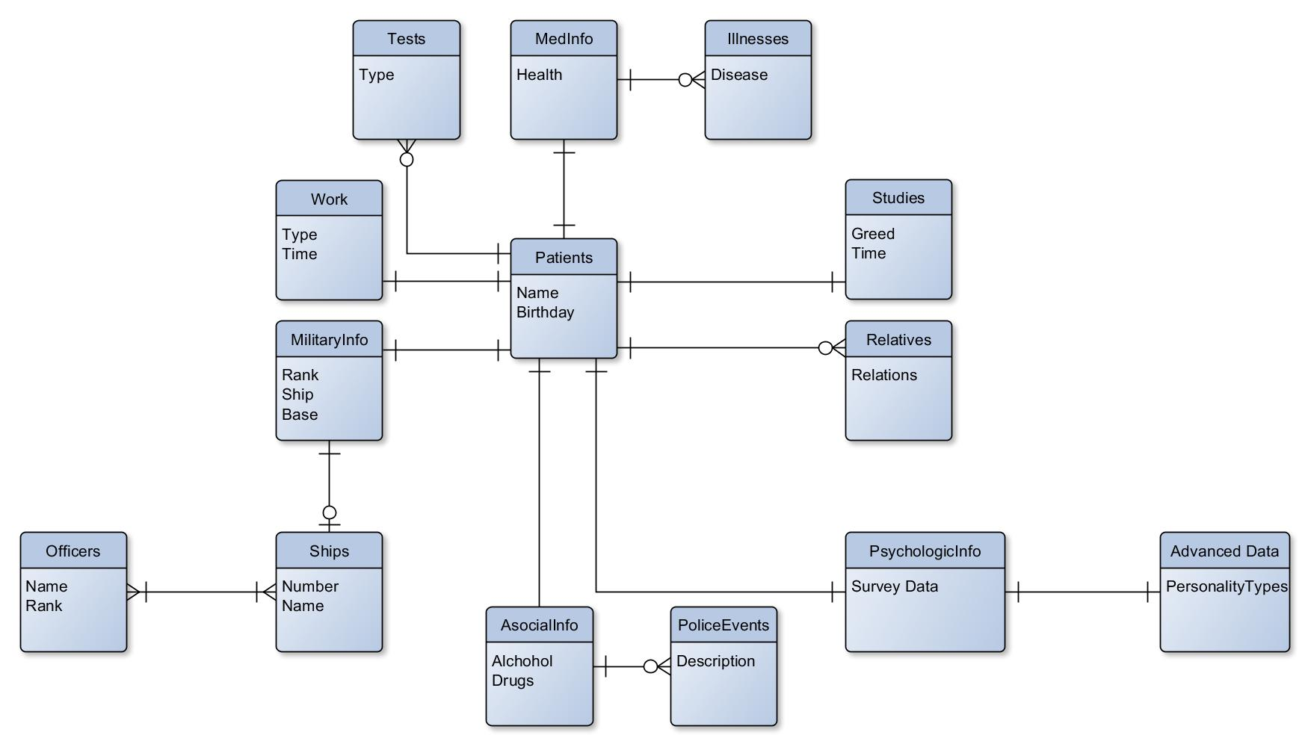

Рисунок 1 - ER-диаграмма базы данных

# Конструкторская часть

## 2.1 Обоснование выбора СУБД

В качестве используемой СУБД была выбрана система MS SQL Server 2008R2.

Данная система является одной из наиболее распространённых в отрасли, а также является лёгкой в работе благодаря значительной интеграции со стороны связки C# + .Net Framework (linq to sql и другие способы доступа к данным). В конечном счёте именно интеграция с C# и .Net Framework оказалась решающим фактором в выборе СУБД, поскольку практически вся логика, связанная с работой с БД, сосредоточена в клиентском приложении; сама же база лишь выступает средством хранения данных, не осуществляя никакого их анализа помимо валидации при записи.

## 2.2 Сценарий создания базы данных PsyDB

USE master

GO

IF EXISTS (SELECT name FROM sys.databases WHERE name = N'PsyDB')

DROP DATABASE PsyDB

GO

CREATE DATABASE PsyDB

GO

## 2.3 Определение типов данных для столбцов таблиц базы данных PsyDB

Рекомендуемые типы данных для всех столбцов приведены в Таблице 8.

|  |  |  |
| --- | --- | --- |
| Таблица | Столбец | Тип данных |
| Patients | ID  Name  Surname  Patronymic  Birthday  IDMedCard  IDMilitaryCard  IDPsyCard  IDBehaviorCard  IDWorkCard  IDStudyCard  IDMedAccount  IDFamilyCard | int  varchar(20)  varchar(20)  varchar(20)  Date  int, FK, NOT NULL  int, FK, NOT NULL  int, FK, NOT NULL  int, FK, NOT NULL  int, FK, NOT NULL  int, FK, NOT NULL  int, FK, NOT NULL  int, FK, NOT NULL |
| Relatives | ID  Kinsman  Relations | int  varchar(20)  nvarchar(80) |
| Illnesses | ID  IDMedCard  Disease | int  int  nvarchar(30) |
| MedCard | ID  BrainInjury  HealthInfo | int  bit  nvarchar(50) |
| MilitaryCard | ID  ServType  MilRank  IDShip  Academy  Unit  RecruitPlace  RecData  ContrDesire | int  nvarchar(15)  nvarchar(20)  int, FK, NOT NULL  bit  int  nvarchar(50)  Date  Bit |
| Ships | ID  BoardNum  Name  IDOfficer | int  int  nvarchar(20)  int, FK, NOT NULL |
| Officers | ID  MilRank  Name  Surname  Patronymic  ServType | int  nvarchar(20)  nvarchar(20)  nvarchar(20)  nvarchar(20)  nchar(3) |
| WorkCard | ID  Place  WTime | int  nvarchar(30)  time |
| StudyCard | ID  SType  STime | int  nvarchar(30)  time |
| BehaviorCard | ID  Alcohol  Drugs | int  bit  bit |
| PoliceEvetns | ID  IDBehaviorCard  Reason  DateEvent | int  int  nvarchar(80)  date |
| PersonalityTypes | ID  DescriptionType | int  nvarchar(4000) |
| PsyCard | ID  DateSurvey Date  NPS  NMB  SuicideRisk  Logic  Memory  Attention  GCA  CommSkill  MoralNormativity  ProfFitness  ConflictTend  IDPersonality | int  Date  nvarchar(25)  nvarchar(25)  nvarchar(25)  nvarchar(25)  nvarchar(25)  nvarchar(25)  nvarchar(25)  nvarchar(25)  nvarchar(25)  nvarchar(25)  nvarchar(25)  int, FK, NOT NULL |

Таблица 8 – типы данных базы

## 2.4 Сценарий создания таблиц в базе данных PsyDB

use PsyDB

Create Table MedCard

(

ID int NOT NULL IDENTITY(1,1) PRIMARY KEY,

BrainInjury bit,

HealthInfo nvarchar(50),

);

Create Table FamilyCard

(

ID int NOT NULL IDENTITY(1,1) PRIMARY KEY,

Married bit,

Divorced bit,

Widower bit,

Orphan bit,

Father bit,

Mother bit,

Sisters bit,

Brothers bit

);

Create Table Illnesses

(

ID int NOT NULL IDENTITY(1,1) PRIMARY KEY,

IDMedCard int NOT NULL,

Disease nvarchar(30) NOT NULL,

Foreign Key (IDMedCard) References MedCard(ID)

);

Create Table Officers

(

ID int NOT NULL IDENTITY(1,1) PRIMARY KEY,

MilRank nvarchar(20),

Name nvarchar(20) NOT NULL,

Surname nvarchar(20) NOT NULL,

Patronymic nvarchar(20),

);

Create Table Ships

(

ID int NOT NULL IDENTITY(1,1) PRIMARY KEY,

BoardNum int,

Name nvarchar(20),

IDOfficer int,

Foreign Key (IDOfficer) References Officers(ID)

);

Create Table MilitaryCard

(

ID int NOT NULL IDENTITY(1,1) PRIMARY KEY,

ServType nvarchar(15),

MilRank nvarchar(20),

IDShip int,

Academy bit,

Unit int,

RecruitPlace nvarchar(50),

RecData Date,

ContrDesire bit,

Foreign Key (IDShip) References Ships(ID)

);

Create Table WorkCard

(

ID int NOT NULL IDENTITY(1,1) PRIMARY KEY,

Speciality nvarchar(30),

WorkTime nvarchar(30),

);

Create Table StudyCard

(

ID int NOT NULL IDENTITY(1,1) PRIMARY KEY,

StudyType nvarchar(30),

StudyTime nvarchar(30),

);

Create Table BehaviorCard

(

ID int NOT NULL IDENTITY(1,1) PRIMARY KEY,

Alcohol bit,

AlcoholInfo nvarchar(100),

Drugs bit,

DrugsInfo nvarchar(100),

);

Create Table PoliceEvents

(

ID int NOT NULL IDENTITY(1,1) PRIMARY KEY,

IDBehaviorCard int NOT NULL,

Reason nvarchar(80) NOT NULL,

DateEvent Date,

Foreign Key (IDBehaviorCard) References BehaviorCard(ID)

);

Create Table PersonalityTypes

(

ID int NOT NULL IDENTITY(1,1) PRIMARY KEY,

Name nvarchar(30),

DescriptionType nvarchar(4000)

);

Create Table PsyCard

(

ID int NOT NULL IDENTITY(1,1) PRIMARY KEY,

DateSurvey Date,

NPS nvarchar(25),

NMB nvarchar(25),

DGroup bit,

SuicideRisk nvarchar(25),

Logic nvarchar(25),

Memory nvarchar(25),

Attention nvarchar(25),

GCA nvarchar(25),

CommSkill nvarchar(25),

MoralNormativity nvarchar(25),

ProfFitness nvarchar(25),

ConflictTend nvarchar(25),

ConflictOrient nvarchar(25),

IDPersonality int,

Foreign Key (IDPersonality) References PersonalityTypes(ID)

);

Create Table Patients

(

ID int NOT NULL IDENTITY(1,1) PRIMARY KEY,

Name nvarchar(20) NOT NULL,

Surname nvarchar(20) NOT NULL,

Patronymic nvarchar(20),

Birthday Date,

Religion nvarchar(20),

Nation nvarchar(25),

IDMedCard int NOT NULL,

IDMilitaryCard int NOT NULL,

IDPsyCard int NOT NULL,

IDBehaviorCard int NOT NULL,

IDWorkCard int NOT NULL,

IDStudyCard int NOT NULL,

IDMedAccount int NOT NULL,

IDFamilyCard int NOT NULL,

Foreign Key (IDMedCard) References MedCard(ID),

Foreign Key (IDMilitaryCard) References MilitaryCard(ID),

Foreign Key (IDPsyCard) References PsyCard(ID),

Foreign Key (IDBehaviorCard) References BehaviorCard(ID),

Foreign Key (IDWorkCard) References WorkCard(ID),

Foreign Key (IDStudyCard) References StudyCard(ID),

Foreign Key (IDFamilyCard) References FamilyCard(ID),

);

Create Table Relatives

(

ID int NOT NULL IDENTITY(1,1) PRIMARY KEY,

IDPatient int NOT NULL,

Kinsman nvarchar(20) NOT NULL,

Relations nvarchar(80),

Foreign Key (IDPatient) References Patients(ID)

);

Create Table Tests

(

ID int NOT NULL IDENTITY(1,1) PRIMARY KEY,

IDPatient int NOT NULL,

TestType nvarchar(25),

TestDate Date,

Foreign Key (IDPatient) References Patients(ID)

)

## Ограничения целостности

### 2.5.1 Первичные ключи

Все таблицы содержат первичные ключи для быстрого доступа к строкам таблицы по номеру первичного ключа, а также для организации связи между таблицами.

### 2.5.2 Внешние ключи

С помощью внешних ключей осуществляется связь между сущностями. Каждый столбец таблицы, содержащий указатель на элемент другой таблицы, является внешним ключом. Внешние ключи осуществляют реализацию связей «один-ко-многим» и «многие-ко-многим

## 2.6 Диаграмма базы данных

На Рисунке 2 показана диаграмма базы данных, составленная в результате описания типов данных в базе и составления запроса создания базы.



# 3 Технологическая часть

## 3.1 Обоснование выбора языка и среды разработки

Для решения поставленной задачи была выбрана интегральная среда разработки (ИСР) Microsoft Visual Studio.NET поскольку:

* В ней доступны широкие возможности языка C#
* Используется широким кругом программистов-профессионалов, разрабатывающих в ОС Windows
* Она имеет все необходимые средства и инструменты для разработки приложений любой сложности
* Удобна в использовании, гибка в настройке
* Создает очень эффективный код
* В ней имеется возможность использования готовых библиотек классов
* Позволяет импортировать исходный код и проекты для ИСР других ОС

Так как ИСР выбрана Microsoft Visual Studio.NET, соответственно языком программирования выбран C#, поскольку:

* «Родной» язык для создания приложений в среде .NET
* Подлинная объектная ориентированность (всякая языковая сущность претендует на то, чтобы быть объектом)
* Компонентно-ориентированное программирование
* Безопасный (по сравнению с языками C и C++) код
* Унифицированная система типизации
* Поддержка событийно-ориентированного программирования
* Объединение лучших идей современных языков программирования: Java, C++, Visual Basic и др.

Также использование данного языка облегчает работу с базой данных благодаря механизму Linq to Sql, позволяющему работать с реляционной БД через её отображение на объектно-сущностную модель.

## 3.2 Взаимодействие с базой данных

Язык C# предлагет несколько способов взаимодействия с базой данных. В данной работе исользуются следующие:

* Linq to Sql
* Linq to Sql – объектный подход

В LINQ to SQL модель данных реляционной базы данных сопоставляется объектной модели, выраженной в языке программирования разработчика. При запуске приложения LINQ to SQL преобразует запросы LINQ из объектной модели в SQL и отправляет их в базу данных для выполнения. Когда база данных возвращает результаты, LINQ to SQL преобразует их обратно в объекты, с которыми можно работать на собственном языке программирования. Классы для работы с БД генерируются с помощью средства Object Relation Designer, являющегося компонентом MS Visual Studio.

Пример:

var result = from patient in myContext.Patients

where patient.PsyCard.NPS == SampleText select patient;

В данном примере возвращается коллекция объектов patient, которые являются представлением записей в таблице Patients базы данных. В результате получаем коллекцию IQueryable<>, над которой также можно производить запросы.

Linq To Sql в полном размере реализует возможности запросов языка TSQL, в том числе и группировку результатов.

Следующий пример группирует записи о матросах по регионам призыва.

Пример:

var regions = from patient in \_patients

group patient by patient.MilitaryCard.RecruitPlace into g

select g;

Результатом является коллекция типа IQueryable<IGrouping<>>.

Кроме запросов к базе, состоящих из ключевых слов select, from, where и т.п., можно взаимодействовать с базой данных, работая с классами, сгенерированными с помощью средства Object Relation Designer. Выборка осуществляется с помощью методов, общих для всех типов, реализующих интерфейс IEnumerable<>.

Пример:

myContext.Patients.Single(pat => pat.ID == index)

В данном примере происходит выборка одного результата из таблицы Patients по уникальному полю ID.

## 3.3 Составление запросов к базе данных.

Пользователь может производить запросы к базе на вывод информации о следующих объектах базы:

* обследуемые матросы
* корабли флота
* офицеры флота

Обращение к базе данных с целью получить необходимую информацию производится с помощью дерева запросов. Дерево запросов представляет собой компонент, в котором поля, по которым можно настроить запрос к базе, классифицированы по группам:

1. Для матросов:
   1. Основные данные
   2. Военные данные
   3. Психологические данные
   4. Медицинские данные
   5. Учеба
   6. Работа
2. Для кораблей
   1. Основные данные
3. Для офицеров
   1. Основные данные

Для каждого поля данных можно указать, требуется ли его вывод в результате запроса, и, если требуется, нужно ли искать по конкретному значению данного поля.

После составления запроса с помощью дерева запросов, алгоритм проходится по каждому листу дерева, проверяет, требуется ли учет данного листа в выборке, и последовательно производит запросы в базу, постепенно сокращая результат выборки до нужного результата.

Дерево запросов реализовано с помощью класса VarTree и классов BaseNode, ExNode, VarNode и ComboNode. Диаграмма взаимодействия классов показана на Рисунке 3.

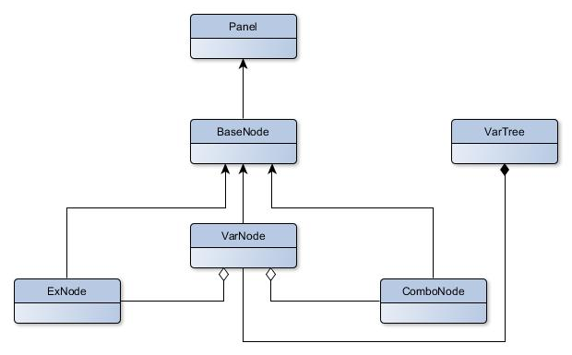

Рисунок 3 – Диаграмма классов, реализующих дерево запросов

Класс BaseNode используется как базовый для классов VarNode, ExNode и ComboNode.

Класс VarNode реализует в дереве запросов вершины-классификаторы, которые распределяют поля запросов по группам

Класс ExNode реализует в дереве запросов листья, являющиеся полем запроса для данных, которые могут иметь произвольное значение.

Класс ComboNode реализует в дереве запросов листья, являющиеся полем запроса для данных, которые могут иметь одно из заданных значений.

Класс VarTree реализует итоговое дерево запросов. Класс VarTree содержит публичный экземпляр класса ExNode, который является корнем дерева. Для обработки запросов класс VarTree содержит методы GetPatientSample(), GetShipSample() и GetOfficerSample(). Данные методы возвращают объект DataTable. В таблице не могут одновременно находится результаты выборки разных данных – например, матросов и кораблей.

## 3.4 Загрузка данных в базу

Ввод данных в базу может быть как и ручной, так и автоматический. В базу можно загрузить данные о новом матросе, корабле или офицере. Невозможна загрузка в базу только одного из компонентов данных выше перечисленных объектов, например, только военных данных о матросе. Остальные структуры данных создаются автоматически и те, что не требуют ненулевого значения, становятся null. При ручном вводе данных в базу пользователь последовательно вводит данные, после чего данные проверяются на валидность и загружаются в базу в случае успешной проверки. Т.к. данных для ввода даже одного матроса очень много, реализована возможность автоматического ввода данных в базу. Данные о матросах загружаются в программу из файлов Microsoft Office Excel, после чего проверяются на валидность и загружаются в базу в случае успешной проверки.

Для работы с файлами Excel используется взаимодействие с объектной моделью Excel Эта объектная модель состоит из классов и интерфейсов, которые предоставляются в основной сборке взаимодействия для Excel и задаются в пространстве имен [Microsoft.Office.Interop.](http://msdn.microsoft.com/ru-ru/library/microsoft.office.interop.word.aspx) Excel.

Пример доступа к файлу Excel:

Excel.Application xlApp = new Excel.Application();

Excel.Workbook xlWBook = xlApp.Workbooks.Open(file);

Excel.Worksheet xlWSheet = xlWBook.Sheets[1];

Excel.Range xlRange = xlWSheet.UsedRange;

var value = (xlRange.Cells[1, 2] as Excel.Range).Value;

В данном примере объект Excel.Range используется для доступа к ячейке B1 Excel-файла.

Excel-файл должен иметь строгий порядок данных, иначе загрузка данных будет совершена с ошибкой. После загрузки данных из Excel-файла возможно повторное редактирование данных перед непосредственной загрузкой данных в базу. Для загрузки данных в базу из приложения используется класс Data, в котором описано соответствие между каждым полем объекта данных таблицы и его строковым описанием.

Класс Data имеет методы GetData() и SetData(). Метод GetData() по строковому описанию поля объекта возвращает его значение. Метод SetData() по строковому описанию поля объекта присваивает полю новое значение.

Пример загрузки новых данных о поциенте:

Patient newPatient = new Patient();

newPatient.MedCard = new MedCard();

newPatient.MilitaryCard = new MilitaryCard();

newPatient.PsyCard = new PsyCard();

newPatient.StudyCard = new StudyCard();

newPatient.WorkCard = new WorkCard();

newPatient.BehaviorCard = new BehaviorCard();

newPatient.FamilyCard = new FamilyCard();

foreach (DataGridView gridTable in tables)

{

if (!RowIsEmpty(gridTable.Rows[i]))

{

\_table = (DataTable)gridTable.DataSource;

for (int j = 0; j < \_table.Columns.Count; j++)

Data.DataPatient.SetData(\_table.Rows[i][\_table.Columns[j].ColumnName], \_table.Columns[j].ColumnName, ref newPatient);

}

}

int shipID = 0;

if (int.TryParse(dataGridViewMil[2, i].Value.ToString(), out shipID))

{

var ships = from ship in FormMain.myContext.Ships

where ship.BoardNum == shipID

select ship;

newPatient.MilitaryCard.Ship = ships.Single();

}

newPatient.MedCard.Illnesses.AddRange(\_illnesses[i]);

newPatient.BehaviorCard.PoliceEvents.AddRange(\_events[i]);

newPatient.Relatives.AddRange(\_relatives[i]);

FormMain.myContext.Patients.InsertOnSubmit(newPatient);

При добавлении нового матроса создается новый объект Patient. Также для каждого матроса создаются записи в сопутствующих таблицах, предназначенных для хранения данных о матросе. Учитывается информация о болезнях, родственниках и приводах в полицию, а также изменения, которые были внесены в данные между загрузкой данных в приложения из файла Excel и загрузкой этих данных далее в базу. Метод RowIsEmpty() проверяет, введены ли были обязательные данные, находящиеся в отдельной таблице. При не заполнении одного из обязательных полей запись о данном матросе автоматически пропускается и не добавляется в базу.

## 3.5 Редактирование данных базы

Редактирование данных возможно непосредственно в таблице выборки, либо каждого объекта отдельно. Для этого используются классы FormOfficersCommon, FormPatientCommon, FormShipCommon для редактирования данных об офицерах, матросах и кораблях соответственно. Диаграмма данных классов представлена на Рисунке 4.

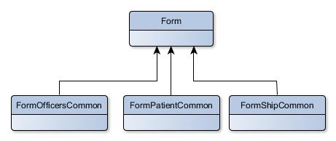

Рисунок 4 – диаграмма классов редактирования данных

Классы дают возможность редактирования как каждого отдельного поля объекта, так и взаимосвязи между объектами таблиц данных. К примеру, класс FormPatientCommon позволяет присвоить матросу корабль, к которому он приписан, из списка кораблей, находящихся в данных момент в базе. Часть данных вводится пользователем вручную при редактировании, часть, имеющая строго определенные варианты значений, выбирается из выпадающего списка.

Для защиты от ввода пустых данных все поля, которые не были введены, или стерты, в случае выпадающих списков, автоматически принимают тип null. Для данных, которые, согласно определенным для базы бизнес правилам, могут иметь только определенные значения, происходить проверка, является ли введенное пользователем значение валидным. В случае некорректного значения, данному пою присваивается значение null.

## 3.6 Удаление данных базы

Удаление данных из базы данных производится с помощью объектного подхода Linq to Sql. Из базы можно удалить данные о новом матросе, корабле или офицере. Для этого используются методы DeletePatient(), DeleteShip() и DeleteOfficer() соответсвенно.

private void DeletePatient(Patient patient)

{

myContext.PoliceEvents.DeleteAllOnSubmit(patient.BehaviorCard.PoliceEvents);

myContext.Illnesses.DeleteAllOnSubmit(patient.MedCard.Illnesses);

myContext.Relatives.DeleteAllOnSubmit(patient.Relatives);

myContext.Patients.DeleteOnSubmit(patient);

myContext.MedCards.DeleteOnSubmit(patient.MedCard);

myContext.MilitaryCards.DeleteOnSubmit(patient.MilitaryCard);

myContext.FamilyCards.DeleteOnSubmit(patient.FamilyCard);

myContext.StudyCards.DeleteOnSubmit(patient.StudyCard);

myContext.WorkCards.DeleteOnSubmit(patient.WorkCard);

myContext.PsyCards.DeleteOnSubmit(patient.PsyCard);

myContext.BehaviorCards.DeleteOnSubmit(patient.BehaviorCard);

try

{

myContext.SubmitChanges();

}

catch (Exception ex)

{

MessageBox.Show(ex.Message, "Ошибка удаления пациента");

}

}

private void DeleteShip(Ship ship)

{

myContext.Ships.DeleteOnSubmit(ship);

try

{

myContext.SubmitChanges();

}

catch (Exception ex)

{

MessageBox.Show(ex.Message, "Ошибка удаления корабля");

}

}

private void DeleteOfficer(Officer officer)

{

myContext.Officer.DeleteOnSubmit(officer);

try

{

myContext.SubmitChanges();

}

catch (Exception ex)

{

MessageBox.Show(ex.Message, "Ошибка удаления офицера");

}

}

## 3.7 Генерация отчетов

Вывод информации происходит в виде генерации отчетов, формируемых на основе запросов из базы данных. Отчеты сохраняются ф файлы MS Office Word. Для работы с файлами MS Word используется взаимодействие с объектной моделью Interop.Word. Эта объектная модель состоит из классов и интерфейсов, которые предоставляются в основной сборке взаимодействия для Word и задаются в пространстве имен [Microsoft.Office.Interop.](http://msdn.microsoft.com/ru-ru/library/microsoft.office.interop.word.aspx)Word.

Объект Application содержит объекты Document, Selection, Bookmark и Range. Каждый из этих объектов имеет множество методов и свойств, которые можно получить доступ для управления и взаимодействия с объектом.

На Рисунке 5 показано одно представление этих объектов в иерархии объектной модели Word.  
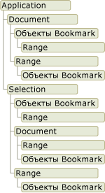

Рисунок 5

Файл отчета создается на основе заранее созданного шаблона. Данные в шаблон заносятся с помощью метода FindAndReplace, который является статическим методом класса WordApp. Данный метод ищет в шаблоне текст и заменяет его на заданный.

Пример создания файла Word:

var app = new Word.Application();

Word.Document doc = null;

doc = app.Documents.Add(path);

doc.Save();

app.Quit();

System.Runtime.InteropServices.Marshal.FinalReleaseComObject(app);

Пример выборки из базы с последующей вставкой результатов в шаблон отчета:

Данный запрос группирует матросов по национальности и выводит в файл отчета результат выборки:

var nation = from patient in \_patients

group patient by patient.Nation into g

select g;

ReportForms.WordApp.FindAndReplace(app, "<nation>", String.Join("\r\n\t", nation.Select(grp => (grp.Key == null ? "Неизвестно" : grp.Key) + " - " + grp.Count().ToString())));

Данный запрос группирует матросов по образованию и выводит в файл отчета результат выборки:

var education = from patient in \_patients

group patient by patient.StudyCard.StudyType into g

select g;

ReportForms.WordApp.FindAndReplace(app, "<education>", String.Join("\r\n\t", education.Select(grp => (grp.Key == null ? "Неизвестно" : grp.Key) + " - " + grp.Count().ToString())));

Данный запрос группирует матросов по признаку, разведен ли матрос и выводит в файл отчета результат выборки:

var divorced = from patient in \_patients

where patient.FamilyCard.Divorced == true

select patient;

ReportForms.WordApp.FindAndReplace(app, "<divorced>", String.Join("\r\n\t", divorced.Select(patient => patient.Surname + " " + patient.Name + " " + patient.Patronymic)));

## 3.8 Пользовательский интерфейс

Пользовательский интерфейс должен иметь удобный формат для организации запросов в базу, редактирования данных базы, удаления и добавления новых элементов в базу данных.

Каждая из операций работы с базой должна быть максимально удобной и интуитивной. Пользователь не должен иметь возможности ввода запроса, который может принести вред базе, такой как удаление базы или т.п.

На Рисунке 5 изображено главное окно приложения

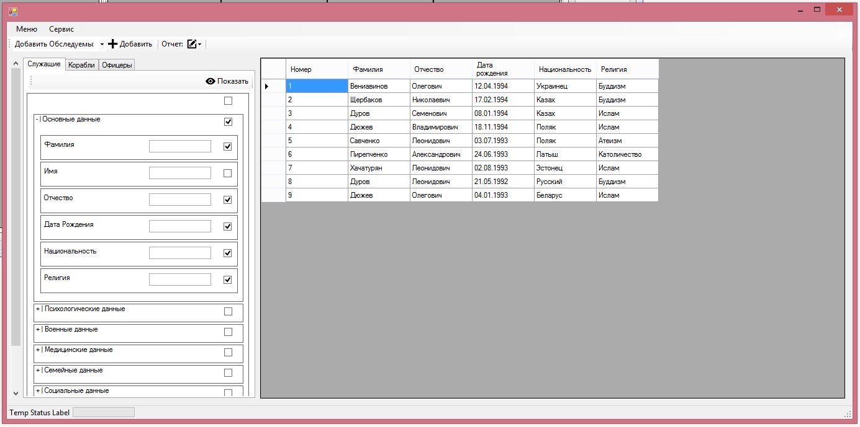

Рисунок 5 – Основное окно

Здесь пользователь может задать запрос в базу данных о выводе информации в необходимом варианте, выбрать необходимые ему записи по результатам запроса, удалить их, изменить или составить на их основе отчет. С главного окна пользователь может перейти в окно редактирования отдельной записи, добавления новых данных или в окно генерации отчета.

На Рисунке 6 изображено окно добавления новых записей.

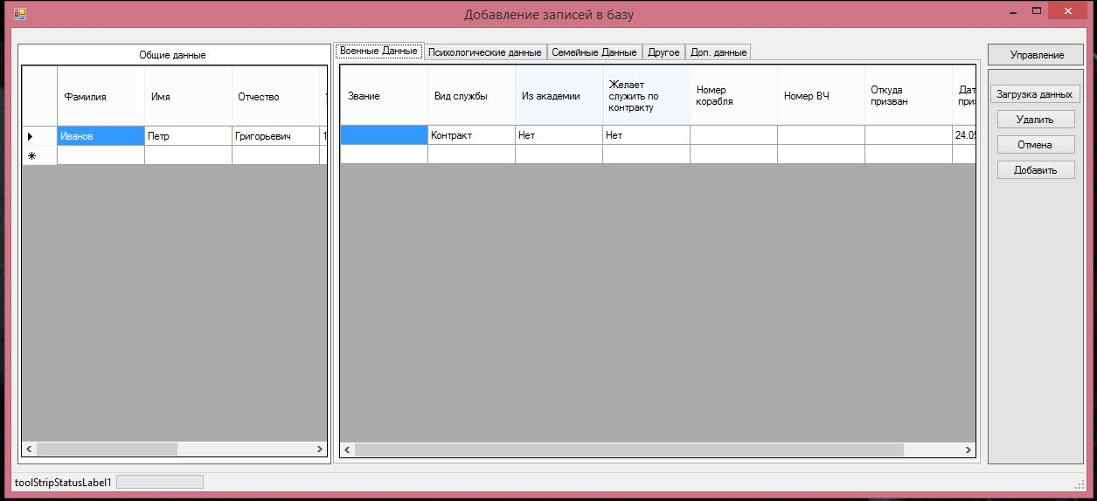

Рисунок 6 – Окно добавления записей

Пользователь может загрузить набор файлов с данными с последующей загрузкой этих данных в таблицу с возможностью редактирования. После нажатия кнопки «Добавить» данные, являющиеся валидными, добавляются в базу.

На Рисунке 7 изображено окно редактирования данных.

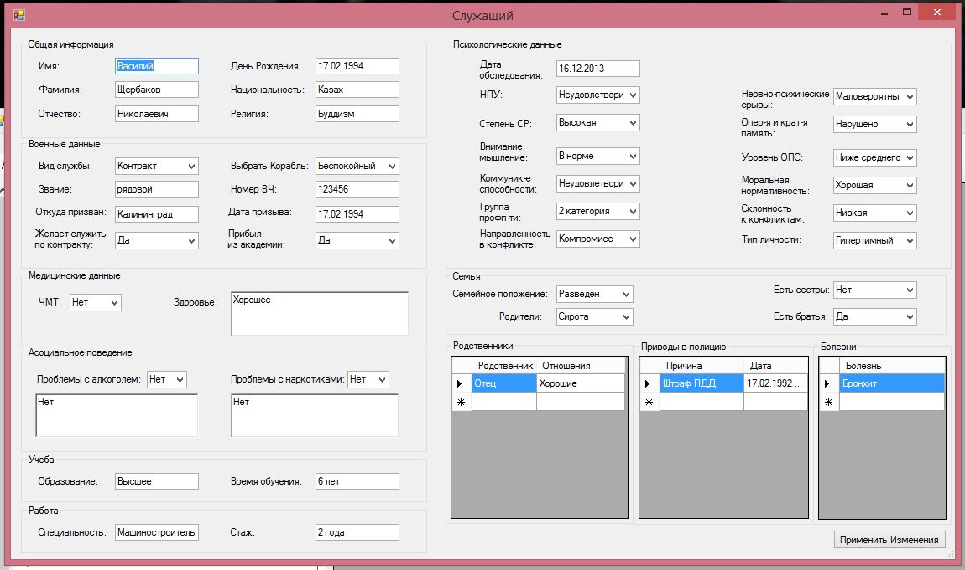

Рисунок 7 – Окно редактирования данных

Пользователь может изменить любое поле конкретного объекта (на Рисунке 7 – редактирование данных матроса), а также изменить связь между редактируемым объектом м объектами других таблиц базы, с которыми он связан внешними ключами.

На Рисунке 8 изображено окно генерации отчета.

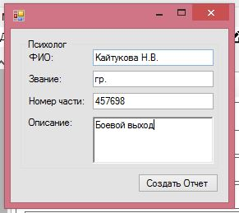

Рисунок 8 – Окно создания отчета

# 4 Руководство пользователя

## 4.1 Назначение программы

Программа предназначена для учета информации о личном составе флота, состоящем на психологическом учете. Интерфейс программы позволяет производить вывод данных в том виде, как этого хочет пользователь. Для удобства изменения данных пользователю предоставлено отдельное окна редактирования. Загрузка данных в базу осуществляется автоматически из Excel-файлов, являющихся по сути анкетами, которые личный состав заполняет заранее. Пользователь может автоматически создать отчеты о психологическом состоянии матросов, а также о результатах социально-психологического изучения личного состава.

## 4.2 Условия выполнения программы

Для работы программы на машине должен быть установлен следующий минимальный набор программных средств:

Microsoft Office (версией не ниже 2003 и функционалом не ниже версии Starter)

Фреймворк .NET Framework 4.5

Microsoft SQL Server

## 4.3 Выполнение программы

Для загрузки данных в базу пользователь должен выбрать тип добавляемых данных в выпадающем списке и нажать кнопку «Добавить». После чего откроется окно добавление новых данных. Пользователь может загрузить данные из файла, нажав кнопку «Загрузка данных». После чего данные загружаются во временную таблицу, где пользователь может произвести редактирование. Для того, чтобы добавить данные в базу, пользователь должен нажать кнопку «Добавить», после чего данные автоматически загрузятся в базу.

Для вывода данных пользователь должен отметить поля, которые будут фигурировать в итоговом результате. Если пользователь хочет конкретизировать какое то из полей, он может ввести конкретное значение поля или выбрать значение из выпадающего списка. После формирования запроса, пользователь должен нажать кнопку «Показать». После чего результат будет отображен в таблице.

Для удаления записи пользователь должен выбрать правой кнопкой мыши строку таблицы, соответствующую нужной записи, после чего в выпадающем списке нажать кнопку «Удалить». Для удаление нескольких записей одновременно пользователь должен, зажав и не отпуская левой кнопки мыши, выделить нужные строки таблицы. После этого пользователь должен нажать правую кнопку мыши и в выпадающем списке нажать кнопку «Удалить».

Для формирования отчета пользователь должен выделить в таблице строки, на основе которых будет сформирован отчет. После чего пользователь должен нажать правую кнопку мыши и в выпадающем списке, перейдя по вкладке «Отчеты», выбрать необходимый отчет.

Для загрузки результатов тестов пользователь должен перейти во вкладку «Сервис» и нажать кнопку «Загрузить результаты тестов». После чего, в открывшемся диалоге выбора файлов, пользователь должен выбрать файлы, содержащие результаты обработки опросов. После выбора файлов, данные будут автоматически загружены в таблицу.

## 4.4 Сообщения оператору

При удалении записей из таблицы появляется сообщение, запрашивающего у пользователя подтверждение на удаление записи (записей). Сообщение с запросом показано на Рисунке 9.

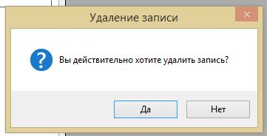

Рисунок 9 – Удаление записи

Если при попытке загрузки результатов тестов программа не находит такого матроса в базе, пользователь информируется о невозможности добавление данных. Ошибка загрузки показана на Рисунке 10.

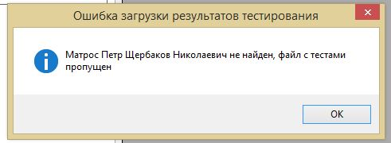

Рисунок 10 – Ошибка загрузки результатов тестирования

Если пользователь при загрузке новых данных в базу не указал обязательные поля, он будет проинформирован сообщением, показанным на Рисунке 11.

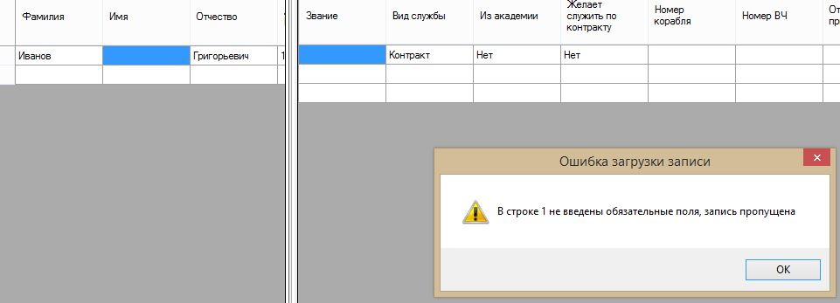

Рисунок 11 – Ошибка загрузки данных

При успехе загрузки данных в базу пользователь информируется об успешном завершении загрузки данных. Данное сообщение показано на Рисунке 12.

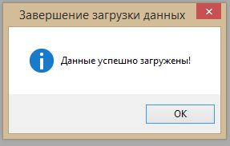

Рисунок 12 – Успешная загрузка данных в базу

# Заключение

В результате проделанной работы был составлен программный комплекс, реализующий учет психологического состояния матросов ВМФ, расчет их психологических характеристик, а также генерацию отчетов на основании хранимых данных. Была спроектирована и реализована в СУБД MS SQL Server 2008 R2 реляционная база данных, осуществляющая хранение данных для анализа. Был проведён анализ средств взаимодействия с базой данных из среды .NET Framework, и выбран оптимальный в данном случае механизм взаимодействия. Было разработано приложение с графическим интерфейсом, реализующая безопасный доступ пользователя к данным базы, их изменение, удаление, и добавление новых данных. Было реализовано взаимодействие программы с продуктами Microsoft Office Word и Excel. Взаимодействие было реализовано массовой загрузки данных в базу и вывода отчетов в виде .doc файлов. Было разработано приложение, реализующая психологические методики, вычисляющие характеристики человека, и была реализована массовая загрузка полученных данных в базу. В перспективе возможно улучшение работы приложения, отвечающего за взаимодействие пользователя с базой, возможна реализация динамического пересчета хранимых данных на основе анализа новых загруженных, проектирование планировщика посещений пациентов, которые по результатам анализа хранимых о них данных нуждаются в консультации или лечении.

# Список использованной литературы

1. MSDN Library. Документация библиотеки .NET. Microsoft corp.

Web: http://msdn.microsoft.com/ru-ru/library/default.aspx

2. Stackoverflow. Система вопросов и ответов. USA, Stack Overflow Internet

Services, inc.

Web: http://www.stackoverflow.com

3. Wikipedia. Электронная энциклопедия. Wikimedia Foundation, inc.

Web: http://www.wikipedia.org/

4. Metacritic. Сайт-агрегатор. USA, CBS Interactive.

Web: http://www.metacritic.com/

5. Simple LINQ to SQL in C#. Пользователь Salysle, статья, 2008.

Web: http://www.codeproject.com/Articles/26657/Simple-LINQ-to-SQL-in-C

6. Просуков Е.А. Базы данных. Курс лекций, МГТУ 2012-2013.